****HOKKAIDO

JOZANKEI ASAHIKAWA AUTUMN 6D4N

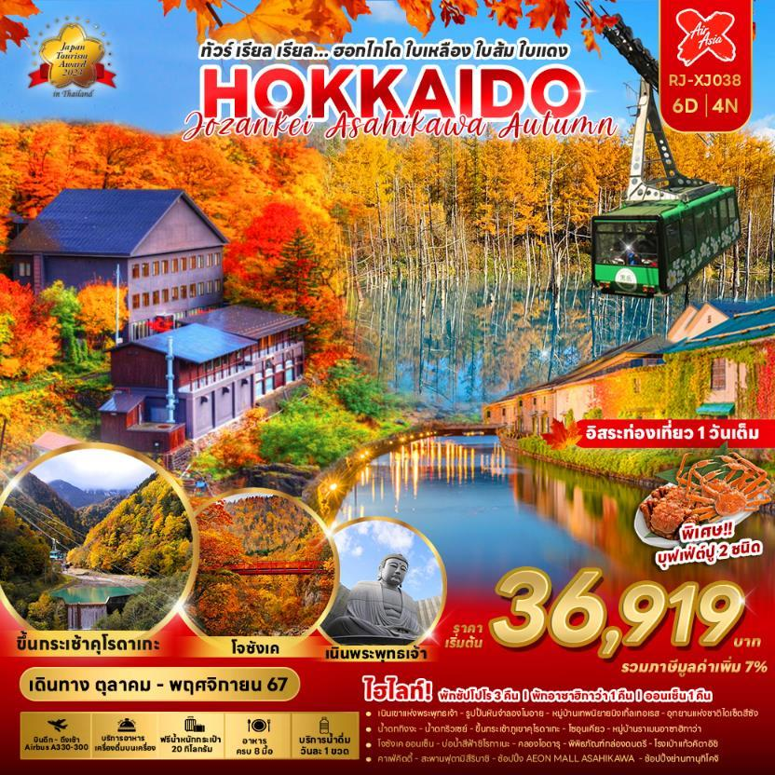ทัวร์ เรียล เรียล... ฮอกไกโด ใบเหลือง ใบส้ม ใบแดง

|  |  |  |  |  |  |
| --- | --- | --- | --- | --- | --- |
| **วัน** | **โปรแกรมทัวร์** | **มื้ออาหาร** | | | **โรงแรม** |
| เช้า | เที่ยง | เย็น |
| 1 | สนามบินนานาชาติดอนเมือง-สนามบินนานาชาตินิวชิโตเสะ (XJ620 DMK-CTS 01:20-10:40) | - | - | - | **บริการอาหารและเครื่องดื่มบนเครื่อง** |
| 2 | สนามบินนานาชาตินิวชิโตเสะ-เนินเขาแห่งพระพุทธเจ้า+รูปปั้นหินจำลองโมอาย-เมืองฟุราโน่-หมู่บ้านเทพนิยายนิงเกิ้ลเทอเรส-เมืองอาซาฮิกาว่า-อิสระช้อปปิ้ง AEON MALL ASAHIKAWA EKIMAE | - | 🍽 | - | HOTEL AMANEK ASAHIKAWA  หรือเทียบเท่า ★★★ |
| 3 | อุทยานแห่งชาติไดเซ็ตสึซัง-น้ำตกกิงงะ+น้ำตกริวเซย์-ขึ้นกระเช้าภูเขาคุโรดาเกะ-โซอุนเคียว-เมืองอาซาฮิกาว่า-หมู่บ้านราเมนอาซาฮิกาว่า-บ่อน้ำสีฟ้าชิโรกาเนะ-เมืองซัปโปโร-อิสระช้อปปิ้งย่านทานุกิโคจิ | 🍽 | 🍽  Cash Back | - | TMARK CITY HOTEL SAPPORO ODORI  หรือเทียบเท่า ★★★ |
| 4 | SHOPPING DUTY FREE-เมืองโอตารุ-คลองโอตารุ-พิพิธภัณฑ์กล่องดนตรี-โรงเป่าแก้วคิตาอิชิ-คาเฟ่คิตตี้-โจซังเค-สะพานฟุตามิสึริบาชิ+สวนเก็นเซน-เมืองซัปโปโร | 🍽 | 🍽 | 🍽  **Sapporo An** | TMARK CITY HOTEL SAPPORO ODORI  หรือเทียบเท่า ★★★ |
| 5 | **อิสระเต็มวัน (**ไม่มีรถบัสบริการ**)**  **\*\*หรือเลือกเที่ยวตลาดซัปโปโรโจไง, ย่านทานุกิโคจิ**  **หรือสวนนากาจิมะ ตามอัธยาศัย\*\*** | 🍽 | - | - | TMARK CITY HOTEL SAPPORO ODORI  หรือเทียบเท่า ★★★ |
| 6 | สนามบินนานาชาตินิวชิโตเสะ-สนามบินนานาชาติดอนเมือง  (XJ621 CTS-DMK 11:55-17:30) | 🍽 | - | - | **บริการอาหารและเครื่องดื่มบนเครื่อง** |
| ** รายการทัวร์ข้างต้น อาจมีการสลับปรับเปลี่ยนเพื่อความเหมาะสม ** | | | | | |

|  |  |  |  |  |
| --- | --- | --- | --- | --- |
| **กำหนดการเดินทาง** | **Ticket PNR** | **ราคา** | | |
| **ผู้ใหญ่** | **เด็กอายุต่ำกว่า 2 ปี** | **พักเดี่ยว** |
| **05-10 ตุลาคม 2567** | **T4W2TF** | **36,919.-** | **8,900.-** | **10,900.-** |
| **14-19 ตุลาคม 2567** | **JYCS3A** | **42,919.-** | **8,900.-** | **10,900.-** |
| **21-26 ตุลาคม 2567** | **QYG65Q** | **42,919.-** | **8,900.-** | **10,900.-** |
| **กรุ๊ปที่เดินทางตั้งแต่วันที่ 26 ตุลาคมเป็นต้นไป เวลาบินมีการเปลี่ยนแปลงดังนี้**  **XJ620 DMK-CTS 02:50-10:40 // XJ621 CTS-DMK 11:55-17:50** | | | | |
| **26-31 ตุลาคม 2567** | **KB1CQQ** | **39,919.-** | **8,900.-** | **10,900.-** |
| **27 ตุลาคม-01 พฤศจิกายน 2567** | **Q3UVUY** | **39,919.-** | **8,900.-** | **10,900.-** |
| **28 ตุลาคม-02 พฤศจิกายน 2567** | **D4WP5C** | **39,919.-** | **8,900.-** | **10,900.-** |
| **29 ตุลาคม-03 พฤศจิกายน 2567** | **NDN88H** | **39,919.-** | **8,900.-** | **10,900.-** |
| **30 ตุลาคม-04 พฤศจิกายน 2567** | **N499MI** | **39,919.-** | **8,900.-** | **10,900.-** |
| **31 ตุลาคม-05 พฤศจิกายน 2567** | **RFE3HE** | **39,919.-** | **8,900.-** | **10,900.-** |
| **02-07 พฤศจิกายน 2567** | **ZYSN7D** | **39,919.-** | **8,900.-** | **10,900.-** |



**กรุงเทพฯ (สนามบินนานาชาติสุวรรณภูมิ)**

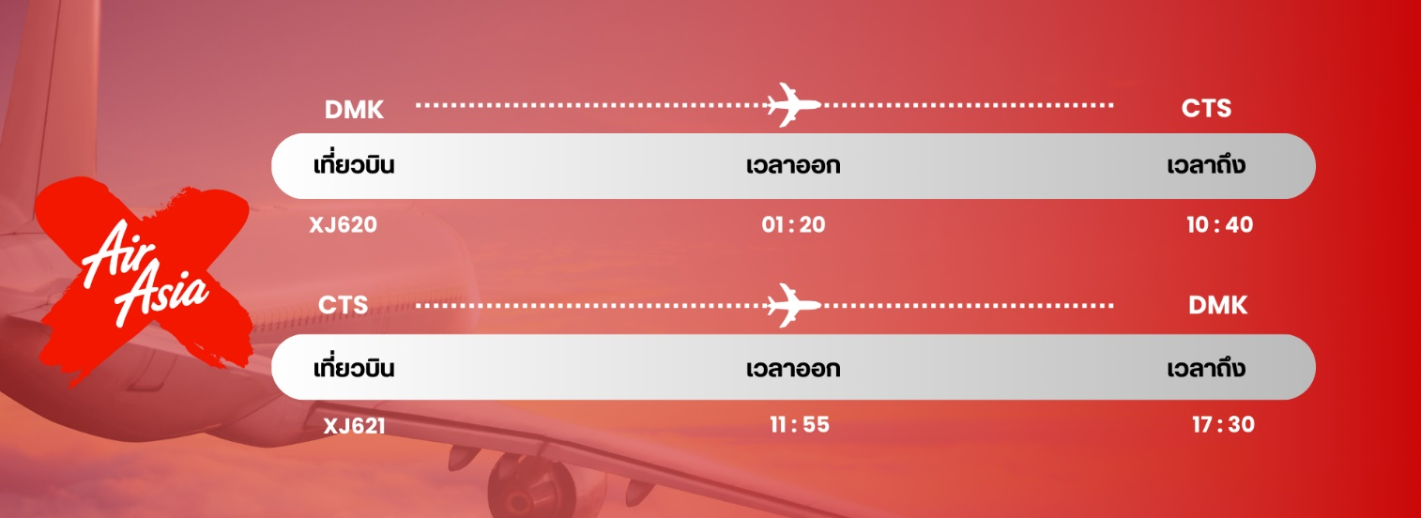

**21.00 น.** คณะพร้อมกัน ณ **อาคารผู้โดยสารขาออกระหว่างประเทศ ชั้น 3 ประตู 3**

**สนามบินนานาชาติดอนเมือง** เคาน์เตอร์ สายการบิน **THAI AIRASIA X (XJ)** พบเจ้าหน้าที่ของบริษัทฯ คอยให้การต้อนรับและอำนวยความสะดวก

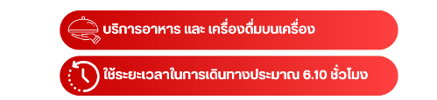



**สนามบินนานาชาตินิวชิโตเสะ-เนินเขาแห่งพระพุทธเจ้า+รูปปั้นหินโมอาย-เมืองฟุราโน่-หมู่บ้านเทพนิยายนิงเกิ้ลเทอเรส**

**เมืองอาซาฮิกาว่า-อิสระช้อปปิ้ง AEON MALL ASAHIKAWA EKIMAE**

**01.20 น.** ออกเดินทางสู่ **เมืองซัปโปโร ประเทศญี่ปุ่น** โดยสายการบิน **THAI AIRASIA X (XJ)** เที่ยวบินที่ **XJ 620**

**10.40 น.** คณะเดินทางถึง **สนามบินนานาชาตินิวชิโตเสะ ฮอกไกโด ประเทศญี่ปุ่น**

**(**เวลาที่ประเทศญี่ปุ่นจะเร็วกว่าประเทศไทย 2 ชม. ควรปรับนาฬิกาของท่านเพื่อสะดวกในการนัดหมาย)** หลังผ่านพิธีตรวจคนเข้าเมืองแล้ว

**กรุ๊ปที่เดินทางตั้งแต่วันที่ 26 ตุลาคมเป็นต้นไป เวลาบินมีการเปลี่ยนแปลงดังนี้**

**XJ620 DMK-CTS 02:50-10:40**

**รับประทานอาหารกลางวัน ณ ภัตตาคาร (1)**

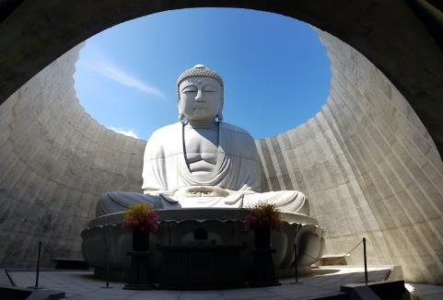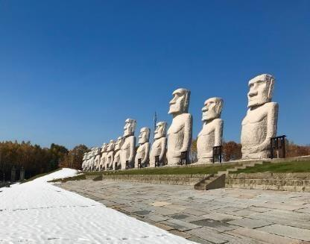

จากนั้นนำท่านเดินทางสู่ **เนินเขาแห่งพระพุทธเจ้า (Makomanai Takino Cemetery)** ถือเป็นสถานที่ท่องเที่ยวแห่งใหม่ของเมืองซัปโปโร เกาะฮอกไกโด เป็นองค์พระพุทธรูปครอบไว้ด้วยโดมทรงกลมใต้ดิน มีอุโมงค์ความยาวกว่า 40 เมตร เป็นทางเดินทอดนำสายตาเข้าไป นอกจากนั้นในบริเวณดังกล่าวยังมีร้านกาแฟ และร้านอาหารเล็กๆ รวมทั้งรูปปั้นหินจำลองของโมอายแห่งเกาะอีสเตอร์ และ**รูปปั้นหินจำลองโมอาย (****Moai Statue)** ให้ท่านได้เดินชม และถ่ายรูปกันตามอัธยาศัย จากนั้นนำท่านสู่ **เมืองฟุราโน่ (Furano)** ขึ้นชื่อว่าเป็นสวรรค์บนดิน ดินแดนดอกไม้ แต่นอกจากดอกไม้ที่สวยมากๆ ของที่นี่แล้ว ก็ยังมีทั้งชีสฮอกไกโดที่ขึ้นชื่อ และยังมีชีสพิเศษที่หาทานได้แค่ที่ฮอกไกโดเท่านั้นอีกด้วย

นำท่านเข้าชม **หมู่บ้านเทพนิยายนิงเกิ้ลเทอเรส (Ningle Terrace)**เป็นหมู่บ้านงานฝีมือ และทางเดินไม้ในป่าที่เหมือนกับศิลปะในเทพนิยาย ซึ่งประกอบด้วยร้านค้ากว่า 15 ร้าน ที่จำหน่ายสินค้าแบบท้องถิ่น ร้านค้าต่างๆ จะอยู่ไม่ไกลกันมาก ทำให้ดูเหมือนเป็นหมู่บ้านซึ่งอยู่ท่ามกลางป่าคล้ายบ้านในเทพนิยาย อิสระให้ท่านได้เดินเล่น และถ่ายรูปตามอัธยาศัย จากนั้นนำท่านเดินทางสู่ **เมืองอาซาฮิกาว่า (Asahikawa)** เป็นเมืองใหญ่อันดับ 2 ของจังหวัดฮอกไกโด รองจากเมืองซัปโปโร

รูปภาพประกอบด้วย ตก, กลางแจ้ง, ฤดูใบไม้ร่วง, ซึ่งผลัดใบ

คำอธิบายที่สร้างโดยอัตโนมัติรูปภาพประกอบด้วย กลางแจ้ง, ตก, ท้องฟ้า, ฤดูใบไม้ร่วง

คำอธิบายที่สร้างโดยอัตโนมัติ

จากนั้นให้ท่าน **อิสระช้อปปิ้ง Aeon Mall Asahikawa Ekimae** แหล่งช้อปปิ้งของอาซาฮิกาว่า ตั้งอยู่ด้านหน้าสถานี JR อาซาฮิกาว่า (JR Asahikawa) เป็นแหล่งรวมขนมหวานชื่อดัง และอาหารรสเลิศมากมายจากทั่วฮอกไกโด ที่นี่มีครบทุกสิ่งที่ต้องการ อีกทั้งยังสามารถลิ้มรสอาหารอร่อยจากร้านอาหารแฟรนไชส์ชื่อดังมากมาย ส่วนชั้น 4 มีร้านอาหารแบบมีที่นั่งรับประทานในร้านตั้งเรียงรายอยู่ มีครบทุกอย่างตั้งแต่สเต็กแบบอเมริกันไปจนถึงพาสต้า ชุดอาหารญี่ปุ่น และสุกี้ยากี้ญี่ปุ่น หรือจะเลือกซื้อของฝากที่มีอยู่มากมาย ที่นี่สามารถซื้อหาของฝากได้ทุกอย่าง ทั้งขนมหวานชื่อดังของฮอกไกโด ขนมหวานที่ได้รับรางวัลระดับนานาชาติ ไปจนถึงของฝากที่ไม่เหมือนใครในท้องถิ่นอาซาฮิกาว่า



**มื้อเย็น อิสระอาหารเย็นตามอัธยาศัย**

**ที่พัก HOTEL AMANEK ASAHIKAWA หรือเทียบเท่าระดับเดียวกัน**

**ให้ท่านได้ผ่อนคลายกับการแช่น้ำแร่ออนเซ็นธรรมชาติ เชื่อว่าถ้าได้แช่น้ำแร่แล้ว**

**จะทำให้ผิวพรรณสวยงาม และช่วยให้ระบบหมุนเวียนโลหิตดีขึ้น**

**อุทยานแห่งชาติไดเซ็ตสึซัง-น้ำตกกิงงะ+น้ำตกริวเซ-ขึ้นกระเช้าภูเขาคุโรดาเกะ-โซอุนเคียว-เมืองอาซาฮิกาว่า-หมู่บ้านราเมนอาซาฮิกาว่า-บ่อน้ำสีฟ้า-เมืองซัปโปโร-อิสระช้อปปิ้งย่านทานุกิโคจิ**



**รับประทานอาหารเช้า ณ ห้องอาหารโรงแรม (2)**

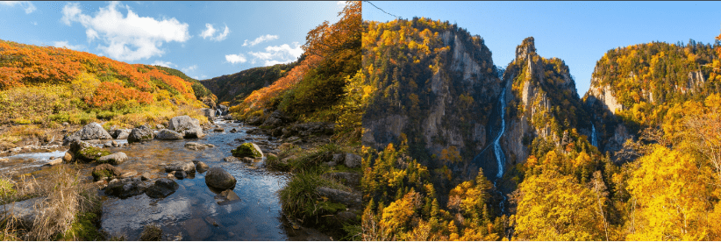จากนั้นนำท่านสู่ **อุทยานแห่งชาติไดเซ็ตสึซัง (Daisetsuzan National Park)** ตั้งอยู่ในใจกลางเกาะฮอกไกโด ภูเขาในเขตอุทยานมีความสูงประมาณ 2,000 เมตร มีแนวป่าสนอัลไพน์ที่มีสีสันสดพร้อมพืชพรรณอัลไพน์รวมไปถึงพืชพรรณที่มีเฉพาะที่ไดเซ็ตสึซัง ยิ่งในฤดูใบไม้ร่วงนี้ จะผลัดใบ เปลี่ยนสีสลับกันทั้งส้ม แดง เหลืองสวยงามมากมาย อีกทั้งทัศนียภาพอันงดงามที่รู้จักกันในชื่อ "สวนที่เหล่าทวยเทพมาสำราญกัน" ตามคำบอกของชาวไอนุ ชาวพื้นเมืองของญี่ปุ่น นอกจากนี้ยังมีระบบนิเวศน์อันหายากราวขุมทรัพย์อย่างสัตว์บางชนิดที่เหลือรอดมาจากยุคน้ำแข็ง และพันธุ์ปลาที่มีเฉพาะที่นี่

นำท่านชม **น้ำตกกิงงะ (Ginga no Taki)** หรือมีชื่อเรียกอีกชื่อว่า “น้ำตกทางช้างเผือก” เป็นส่วนหนึ่งของอุทยานแห่งชาติไดเซ็ทสึซัง มีต้นน้ำอยู่ในภูเขาโซอุนเคียว จุดเด่นของน้ำตกกิงงะ คือ ธารน้ำตกที่ไหลลงมาจากหน้าผาเป็นเส้นเล็กไขว้กันไปมาคล้ายเส้นด้ายสีขาว ต่อด้วยนำท่านชม **น้ำตกริวเซ (Ryusei no Taki)** ตั้งอยู่ไม่ไกลจากน้ำตกกิงงะ เป็นน้ำตกมีความสูงประมาณ 90 เมตร และมีอีกชื่อหนึ่งว่า “น้ำตกดาวตก” เนื่องจากสายน้ำเส้นใหญ่ที่ไหลลงมาจากชะง่อนผา เมื่อต้องกับแสงอาทิตย์จะแลดูงดงามคล้ายกับดวงดาวที่กำลังตกมาจากฟากฟ้านั่นเอง ซึ่งน้ำตกกิงงะและน้ำตกริวเซ เป็นน้ำตกที่สวยติดหนึ่งในร้อยของญี่ปุ่น และได้ชื่อว่าเป็นน้ำตกคู่สามีกับภรรยาแห่งอุทยานแห่งชาติไดเซ็ทสึซังอีกด้วย

รูปภาพประกอบด้วย ต้นไม้, กลางแจ้ง, ตก, ฤดูใบไม้ร่วง

คำอธิบายที่สร้างโดยอัตโนมัติบริเวณนี้ไม่ได้มีเพียงแค่น้ำตกเท่านั้น แต่ยังรายล้อมไปด้วยต้นไม้มากมาย ส่วนทางเข้ามาถึงตัวน้ำตกจะเป็นถนนเลียบเขาที่มีทางน้ำตกเล็กๆ มากมายไหลลงจากหน้าผารวมเป็นลำธารเล็กๆ ด้านล่าง สวยงามสุดๆ ซึ่งที่นี่มีต้นไม้หลากหลายสายพันธุ์ รวมไปถึงต้นโมมิจิหรือเมเปิ้ล ในช่วงที่ใบไม้เปลี่ยนสีก็จะเห็นได้ถึงความสวยงามของสีสันต่างๆ มากมายซึ่งสามารถชมได้จากจุดชมวิว

จากนั้นนำท่านนั่งกระเช้าขึ้นสู่ **ภูเขาคุโรดาเกะ (Mt. Kurodake Ropeway)** เป็นเส้นทางขึ้น-ลงยอดเขาคุโรดาเกะที่สะดวกสบาย และเท่มากๆ ซึ่งที่นี่ให้บริการด้วยกระเช้าขนาดใหญ่ สามารถรองรับผู้โดยสารได้ถึง 101 คนต่อเที่ยว แต่ใช้เวลาเดินทางเที่ยวละเพียง 7 นาที ในช่วงเวลาที่ท้องฟ้าเปิด อากาศดี แมกไม้สีสันสวยงามในฤดูใบไม้เปลี่ยนสีนั้น จึงเป็นเวลา 7 นาทีที่มีค่ามากทีเดียว กระเช้าลอยฟ้าเชื่อมต่อยอดเขากับ [Sounkyo Onsen](https://www.talonjapan.com/sounkyo-onsen/) บริเวณจุดชมวิวที่ 5 แถมเรายังจะสามารถชมวิวทิวทัศน์จากบริเวณสถานีด้านบน มีดาดฟ้าชมวิวหุบเขาที่อยู่เบื้องล่าง ด้วยความที่ภูเขาแห่งนี้มีความสูงอยู่ที่ 1,984 เมตร ทำให้เห็นทัศนียภาพอันสวยงามของอุทยานไดเซ็ตสึซัง ที่ได้ขึ้นชื่อว่าเป็นหลังคาของฮอกไกโดนั่นเอง

จากนั้นนำท่านเดินทางกลับสู่ เมืองอาซาฮิคาว่า อีกครั้ง... นำท่านสู่ **หมู่บ้านราเมนอาซาฮิคาว่า (Asahikawa Ramen Village)**ราเมนของที่นี่มีรสชาติอันเป็นเอกลักษณ์ และได้รับการกล่าวขานถึงความอร่อยมายาวนานกว่าทศวรรษ โดยรวบรวมร้านราเมนชื่อดังของเมืองอาซาฮิคาว่าทั้ง 8 ร้าน มาอยู่รวมกันเป็นอาคารหลังคาเดียว ไฮไลท์!!! หมู่บ้านราเมนที่รวบรวมร้านดังขั้นเทพไว้ในที่เดียว และยังมีห้องเล็กๆ ที่จัดแสดงประวัติความเป็นมาขอหมู่บ้านแห่งนี้ให้สำหรับผู้ที่สนใจได้มาศึกษาอีกด้วย ทุกๆ ร้านจะสร้างเอกลักษณ์เฉพาะตัวของร้านตนเองขึ้นมาเพื่อดึงดูดความสนใจของลูกค้า



**อิสระอาหารกลางวันตามอัธยาศัย (3) (Cash Back 1,000¥)**

รูปภาพประกอบด้วย กลางแจ้ง, ภูมิประเทศ, ฤดูใบไม้ร่วง, ตก

คำอธิบายที่สร้างโดยอัตโนมัติจากนั้นนำท่านสู่ **บ่อน้ำสีฟ้าชิโรกาเนะ (Shirogane Blue Pond)** สีฟ้าของบ่อน้ำที่เห็นเกิดจากการสร้างเขื่อนขึ้นในบริเวณนั้นเพื่อกักน้ำไว้ เป็นการป้องกันการเกิดโคลนถล่มจากภูเขาไฟ ดังนั้นอะลูมิเนียมไฮดรอกไซด์ที่เกิดจากจากการปะทุของภูเขาไฟแถวนั้น ทำให้น้ำในบ่อทั้งหมดกลายเป็นสีฟ้าสวยงาม แปลกตาอย่างที่เห็น แต่ว่าสีฟ้าในบ่อน้ำสีฟ้า จะเข้มหรือจางมากแค่ไหน ขึ้นอยู่กับจุดที่เรายืนชม และปริมาณของแสงแดดที่ส่องกระทบผิวน้ำในแต่ละวันนั่นเอง อีกทั้งในฤดูใบไม้ร่วงนั้น รอบๆ บ่อนั้นจะเต็มไปด้วยต้นไม้สีส้ม แดง เหลืองตัดกับสีของบ่อน้ำ ส่วนตั้งแต่เดือนพฤศจิกายนนั้น ที่จะมีการประดับไฟไลท์อัพตั้งแต่เวลา 17.00 น. อีกด้วย

จากนั้นนำท่านเดินทางสู่ **เมืองซัปโปโร (Sapporo)** เป็นเมืองหลักของเกาะฮอกไกโด มีพื้นที่ขนาดใหญ่เป็นอันดับ 5 ของญี่ปุ่น มีสถานที่ทางประวัติศาสตร์สมัยแรกเริ่มของเกาะฮอกไกโด มีสถานที่ท่องเที่ยวหลากหลาย ทั้งแหล่งช้อปปิ้ง ประวัติศาสตร์ และการค้า อีกทั้งยังเป็นศูนย์กลางในการเดินทางไปยังหลายๆ สถานที่ต่างๆ ภายในเกาะฮอกไกโด ให้ท่านอิสระช้อปปิ้ง ณ **ย่านทานุกิโคจิ (Tanuki-koji Shopping Street)** ถือว่าเป็นย่านช้อปปิ้งชื่อดังของเมืองซัปโปโร แหล่งช็อปปิ้งในร่ม มีหลังคาคลุมยาวตามแนวถนนยาวกว่า 1 กิโลเมตร โดยสองข้างทางเต็มไปด้วยร้านค้ากว่า 200 ร้าน ทั้งขายของที่ระลึก ขนม ของเล่น เครื่องสำอาง ช็อคโกแล็ต เสื้อผ้า ข้าวของเครื่องใช้ต่างๆ และร้านอาหารให้เลือกรับประทานมากมายในย่านนี้ อิสระให้ท่านช้อปปิ้งเลือกซื้อสินค้าต่างๆ ตามอัธยาศัย

**รูปภาพประกอบด้วย กลางคืน, ภาพหน้าจอ, ป้ายอิเล็กทรอนิกส์, เมือง

คำอธิบายที่สร้างโดยอัตโนมัติ**



**มื้อเย็น อิสระอาหารเย็นตามอัธยาศัย**

**ที่พัก TMARK CITY HOTEL SAPPORO ODORI หรือเทียบเท่าระดับเดียวกัน**



**SHOPPING DUTY FREE-เมืองโอตารุ-คลองโอตารุ-พิพิธภัณฑ์กล่องดนตรี-โรงเป่าแก้วคิตาอิชิ-คาเฟ่คิตตี้-โจซังเค-สะพานฟุตามิสึริบาชิ+สวนเก็นเซน-เมืองซัปโปโร**



**รับประทานอาหารเช้า ณ ห้องอาหารโรงแรม (4)**

จากนั้นนำท่านสู่ **ร้านจำหน่ายของฝากของที่ระลึกปลอดภาษี (Duty Free)** ที่อยู่ไม่ไกลจากตัวเมืองซัปโปโร ภายในมีสินค้าลดราคามากมาย ใครที่กำลังมองหาของฝาก เช่น ขนมยอดฮิตที่นักท่องเที่ยวนิยมซื้อ เครื่องสำอางตัวดัง สินค้าที่ระลึกจากญี่ปุ่น ก็สามารถหาซื้อได้จากที่นี่ อิสระให้ท่านสนุกสนานกับการช้อปปิ้งอย่างจุใจ

จากนั้นนําท่านเดินทางสู่ **เมืองโอตารุ (Otaru)** เป็นเมืองท่าที่สำคัญของเกาะฮอกไกโด ด้วยจุดที่ตั้งของตัวเมืองสามารถมองเห็นอ่าวอิชิกะริที่อยู่ด้านหน้า ทัศนียภาพเทือกเขาที่ล้อมรอบงดงามราวกับเป็นเมืองแห่งความฝัน ตัวอาคารบ้านเรือนที่ยังคงอนุรักษ์ตามลักษณะดั้งเดิม รวมไปถึงการที่มีสถานที่ท่องเที่ยวดีๆ โดนๆ ที่ดึงดูดให้นักท่องเที่ยวต่างตบเท้ากันมาเมืองนี้อย่างต่อเนื่อง



**รับประทานอาหารกลางวัน ณ ภัตตาคาร (5)**

จากนั้นนำท่านชม **คลองโอตารุ (Otaru Canal)** คลองขนาดใหญ่ตัดผ่าใจกลางเมืองโอตารุ เปรียบเสมือนเส้นเลือดใหญ่ที่หล่อเลี้ยงความเจริญของเมืองแห่งนี้ ในอดีตชาวเมืองและพ่อค้าใช้คลองนี้เป็นเส้นทางหลักในการส่งสินค้าและค้าขาย บริเวณตลิ่งจึงเรียงรายไปด้วยโกดังมากมาย คลองแห่งนี้มีความยาวถึง 1,140 เมตรประดับตกแต่งด้วยโคมไฟสไตล์วิคตอเรียนอยู่ทั้งสองฝั่งของถนน จุดที่เคยเป็นคลังสินค้าที่สร้างแนวอิฐดูดิบๆ อาร์ตๆ ของอดีตก็กลายมาเป็นร้านอาหารหรือคาเฟ่ชิคๆ นับเป็นจุดถ่ายรูปที่นิยมอีกแห่งหนึ่งของนักท่องเที่ยวเลยทีเดียว

รูปภาพประกอบด้วย อาคาร, กลางแจ้ง, ภูมิประเทศ, ท้องฟ้า

คำอธิบายที่สร้างโดยอัตโนมัติ 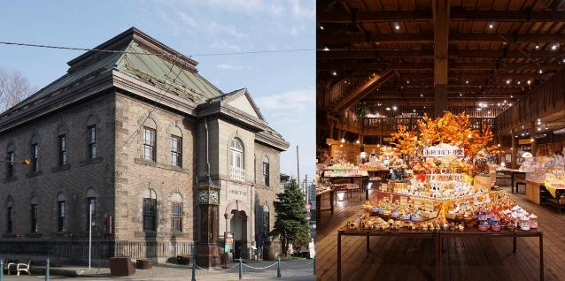จากนั้นนำท่านชม **พิพิธภัณฑ์กล่องดนตรี (Otaru Music Box Museum)** ตั้งอยู่ภายในอาคารเก่าเมืองโอตารุ บริเวณด้านหน้าอาคารมีหอนาฬิกาขนาดใหญ่ที่ทางรัฐบาลแคนาดามอบเป็นของขวัญให้กับรัฐบาลญี่ปุ่น ด้านในอาคารมีกล่องเสียงเพลงมากมายหลากหลายรูปแบบให้ท่านได้เชยชม มีการจัดแสดงกล่องดนตรีโบราณและหลากสไตล์กว่า 25,000 ชิ้น อีกทั้งยังมีส่วนจัดแสดงตุ๊กตาคาระกุริ (Karakuri dolls) อันเป็นตุ๊กตาแบบดั้งเดิมของยุคศตวรรษที่ 17 ถึงศตวรรษที่ 19 ที่หาดูได้ยากมากๆ ให้ได้ชมอีกด้วย ส่วนใครที่ติดใจอยากได้กล่องดนตรีกลับบ้านแล้วละก็ไม่ต้องเสียใจไป เพราะที่นี่ยังมีส่วนที่เป็นร้านจำหน่ายกล่องดนตรีแบบสั่งทำตามใจจะเอาตุ๊กตาตัวไหน สีอะไร เพลงอะไรสั่งได้ ไว้เป็นของที่ระลึกแบบไม่เหมือนใครกันอีกด้วย จากนั้นนำท่านเข้าชม **โรงเป่าแก้วคิตาอิชิ (Kitaichi Glass Otaru Sangokan)**โดยในอดีตนั้นจุดประสงค์ของการเป่าแก้วเพื่อใช้เป็นทุ่นให้เรือ แต่ปัจจุบันนี้เป้าหมายของการเป่าแก้วเพื่อใช้เป็นของใช้ หรือของที่ระลึกแทน ภายในอาคารมีการตกแต่งด้วยโคมไฟแก้วจำนวนมากอย่างหรูหรา ประกอบด้วยส่วนต่างๆ อย่าง คาเฟ่ ที่มีบริการทั้งขนมหวาน และอาหารญี่ปุ่นตกแต่งด้วยเครื่องแก้วนานาชนิดดูงดงาม ส่วนจัดแสดงเครื่องแก้วชนิดต่างๆ ตั้งแต่ในยุคอดีต ชมการสาธิตการเป่าแก้วด้วยกรรมวิธีโบราณ และหากใครชื่นชอบการประดิษฐ์หรือต้องการของที่ไม่เหมือนใครก็สามารถเข้าร่วมเวิร์คช็อปทำเครื่องแก้วแบบ DIY เพื่อสร้างเครื่องแก้วที่มีชิ้น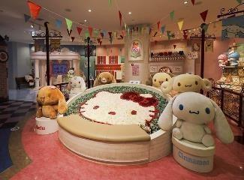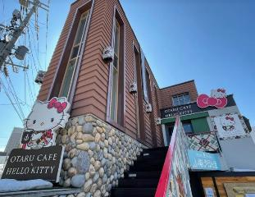เดียวในโลกได้อีกด้วย

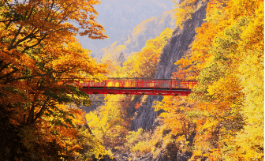จากนั้นให้ท่าเดินชม **คาเฟ่คิตตี้ (Hello Kitty Cafe)** คาเฟ่ชื่อดังในเมืองโอตารุ เพลิดเพลินกับบรรยากาศน่ารักๆ ของตัวการ์ตูนแมวชื่อดัง Hello Kitty นอกจากนั้น ยังมีสินค้าเกี่ยวกับคิตตี้ และผองเพื่อนให้เราได้เลือกซื้อสินค้า และถ่ายรูปตามอัธยาศัย

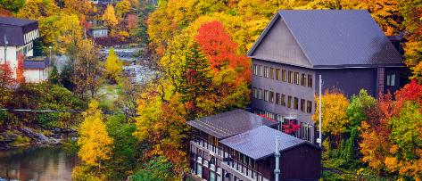

****จากนั้นนำท่านสู่ **โจซังเค (Jozankei)** ตั้งอยู่ในบริเวณอุทยานแห่งชาติชิโกะซุ โทยะ (Shikotsu-Toya National Park) บริเวณนี้นั้น มีโรงแรมเรียวกังกว่า 12 แห่ง อีกทั้งยังมีร้านอาหาร และร้านค้าต่างๆ กระจายอยู่ทั่ว เป็นสถานที่ยอดนิยมในการชมต้นไม้ และหุบเขาในฤดูใบไม้ร่วงยามใบไม้เปลี่ยนสี โดยเฉพาะตรงบริเวณ **สะพานฟุตามิ สึริบาชิ (Futami Tsuribashi)** สะพานสีแดงที่พาดผ่านสองฟากฝั่งของหุบเขา นับเป็นจุดถ่ายรูป และจุดชมวิวอันดับ 1 ในช่วงฤดูใบไม้เปลี่ยนสีที่โจซังเคเลยทีเดียว

ช่วงที่พีคที่สุดคือประมาณกลางเดือนตุลาคมนั่นเอง อีกทั้งหากท่านเดินไปยัง **สวนโจซังเคเก็นเซน (Jozankei Gensen Park)** เป็นสวนที่สร้างขึ้นเพื่อเฉลิมฉลองวันเกิดครบรอบ 200 ปี ของพระมิอิซุมิ โจซัง ผู้ค้นพบ และพัฒนาออนเซ็นแห่งนี้ ภายในมีสวนที่ร่มรื่น และแม่น้ำไหลผ่าน จึงเป็นจุดชมความสวยงามของใบไม้เปลี่ยนสีที่ยอดเยี่ยมอีกจุดนึง แถมยังมีบ่อแช่เท้า และบ่อต้มไข่ให้คุณสามารถไปใช้บริการได้ฟรีอีกด้วย จากนั้นนำท่านสู่ **เมืองซัปโปโร** อีกครั้ง

**มื้อเย็น รับประทานอาหารเย็น (6) SAPPORO AN (60 นาที)**

**บุฟเฟ่ต์ชาบู หมู เนื้อ ไก่+ขาปู 2 ชนิด (ปูซูไว และปูขน)+Soft Drink**

**ที่พัก TMARK CITY HOTEL SAPPORO ODORI หรือเทียบเท่าระดับเดียวกัน**



**อิสระเต็มวัน (**ไม่มีรถบัสบริการ**)**



**รับประทานอาหารเช้า ณ ห้องอาหารโรงแรม (6)**

**ตลาดซัปโปโรโจไง (Sapporo Jogai Market)**ถือได้ว่าเป็นหนึ่งในตลาดที่ใหญ่ที่สุดของเมืองซัปโปโร เพราะมีร้านค้ามากกว่า 80 ร้าน เรียงรายตลอดบล็อกขึ้นไปนอกตลาดขายส่งซัปโปโร ใครที่อยากชิมทั้งอาหารทะเลแบบสดๆ รวมไปจนถึงผลไม้เลื่องชื่อ ควรมาเป็นอย่างมาก ร้านค้าต่างๆ นั้นจำหน่ายอาหารทะเลเป็นส่วนใหญ่ เช่น ปู หอยเม่นทะเล ไข่ปลาแซลมอน ปลาหมึก และหอยเชลล์ ผลผลิตอื่นๆ ในท้องถิ่น เช่น ข้าวโพด แตงโม และมันฝรั่งตามฤดูกาล ราคาก็เหมาะสม ไม่แพงมากนั

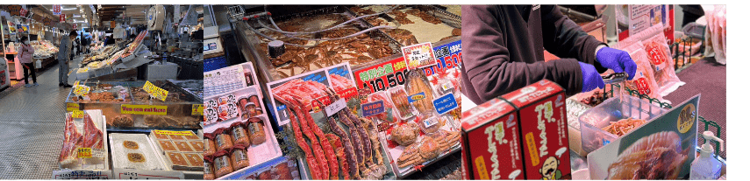

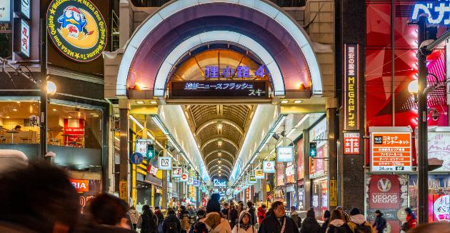

**ย่านทานุกิโคจิ (Tanuki-koji Shopping Street)** ถือว่าเป็นย่านช้อปปิ้งชื่อดังของเมืองซัปโปโร แหล่งช็อปปิ้งในร่ม มีหลังคาคลุมยาวตามแนวถนนยาวกว่า 1 กิโลเมตร โดยสองข้างทางเต็มไปด้วยร้านค้ากว่า 200 ร้าน ทั้งขายของที่ระลึก ขนม ของเล่น เครื่องสำอาง ช็อคโกแล็ต เสื้อผ้า ข้าวของเครื่องใช้ต่างๆ และร้านอาหารให้เลือกรับประทานมากมายในย่านนี้ อิสระให้ท่านช้อปปิ้งเลือกซื้อสินค้าต่างๆ ตามอัธยาศัย

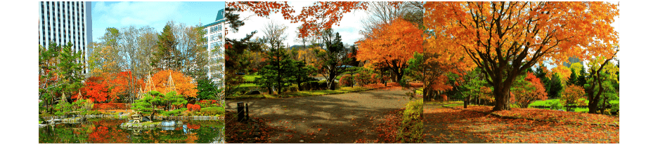

**สวนนากาจิมะ (Nakajima Koen)** ตั้งอยู่กลางค่อนไปทางทิศใต้ของเมืองซัปโปโร ที่นี่ถือว่าเป็น

สวนสาธารณะวิวดีบรรยากาศเยี่ยม และยังเป็นสวนสาธารณะที่ใหญ่ที่สุดในเมืองซัปโปโรอีกด้วย ยิ่งมาช่วงเย็นๆ วันฟ้าโปร่งๆ นั่งรับลม และยังได้นั่งเพลินไปกับวิวริมแม่น้ำอีกต่างหาก เพราะที่นี่นั้น มีแม่น้ำ Kamo-kamo ที่ไหลมาจากแม่น้ำ Toyohira กลางสวนมีสระน้ำขนาดใหญ่ ต่อมามีการสร้าง Sapporo Concert Hall และรอบๆ สวนก็มีการสร้างคอนโดมิเนียมมากมาย เรียกได้ว่าเป็นสวยสวยกลางเมืองที่ใครๆ ก็สามารถมาสูดอากาศบริสุทธิ์ได้



**\*\*อิสระอาหารกลางวันและเย็น เพื่อให้ท่านได้ใช้เวลาอย่างเต็มที่**

**ที่พัก TMARK CITY HOTEL SAPPORO ODORI หรือเทียบเท่าระดับเดียวกัน**



**สนามบินนานาชาตินิวชิโตเสะ-สนามบินนานาชาติดอนเมือง (กรุงเทพฯ)**



**รับประทานอาหารเช้า ณ ห้องอาหารโรงแรม (7)**

ได้เวลาอันสมควรนำท่านเดินทางสู่ สนามบินนานาชาตินิวชิโตเสะ...

**11.55 น.** ออกเดินทางกลับสู่ **กรุงเทพฯ ประเทศไทย** โดยสายการบิน **THAI AIRASIA X (XJ)** เที่ยวบินที่ **XJ 621** (บริการอาหารและเครื่องดื่มบนเครื่อง)

ใช้ระยะเวลาในการเดินทางประมาณ 6.20 ชั่วโมง

**17.30 น.** คณะเดินทางถึง สนามบินนานาชาติดอนเมือง กรุงเทพฯ โดยสวัสดิภาพและความประทับใจ...

**กรุ๊ปที่เดินทางตั้งแต่วันที่ 26 ตุลาคมเป็นต้นไป เวลาบินมีการเปลี่ยนแปลงดังนี้**

**XJ621 CTS-DMK 11:55-17:50**

**☻☻☻☻☻☻☻☻☻☻☻☻☻☻☻☻**



**สำหรับลูกค้าท่านที่ไม่ต้องการใช้ตั๋วเครื่องบิน (JOIN LAND)**

**หักออกจากราคาทัวร์ 7,000.-/ท่าน**





